Экзаменационная работа
по сольфеджио
__________________________________________________________________________________________________________________________________________________________________________________________________________________

Музыкальный диктант.
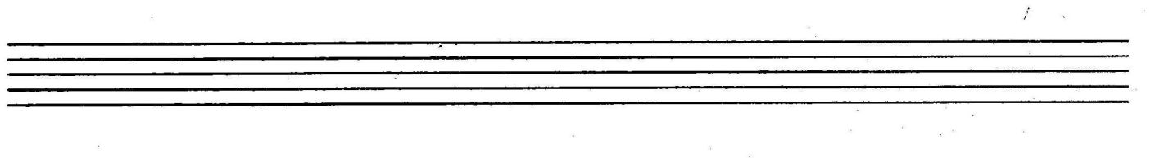

- В данном звукоряде B-dur (гармоническом) добавить недостающие знаки (ключевые и неключевые):
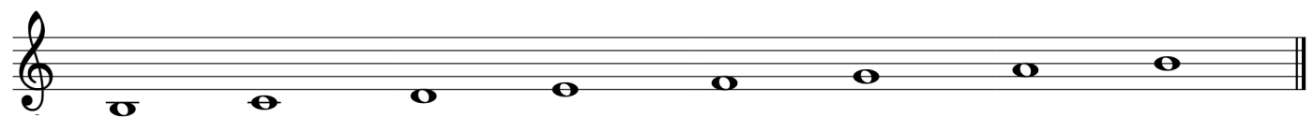

- Подпишите данные интервалы в тональности g- moll (г):

___________________________________________________________________________________

- Постройте данную аккордовую последовательность в тональности
A-dur (г): T₆ – s⁵₃(г) – s⁶₄(г) – ум.VII₇– D⁶₅ - Т⁵₃
_____________________________________________________________________________________

- Построить от звука: 1) «a» – 4 вида трезвучий;
2) «сis» – ум 7- разрешить и определить тональности.

- Определить в нотном примере размер, тональность; найти известные аккорды, выписать их и разрешить.

________________________
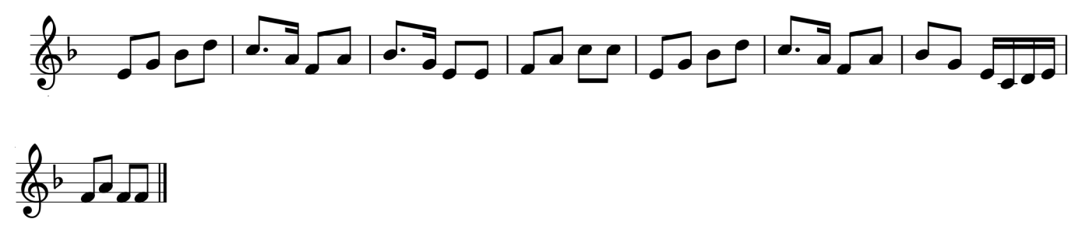

- Теоретический вопрос: Лады народной музыки. Пентатоника.

